Детская преступность -
это юридический термин, охватывающий все правонарушения, за которые дети могут быть привлечены к судебной ответственности.
Причины отклоняющегося поведения:
1.Неблагоприятная наследственность;
2. Эмоциональная напряженность;
3. Неправильное воспитание в семье и в школе.
Острые аффективные реакции -
это кратковременные (минуты, часы, 1-2 дня) психогенные эмоциональные расстройства непсихотического уровня, наступающие при столкновении личности с трудными или непреодолимыми обстоятельствами. В связи с сильным эмоциональным напряжением (выраженным аффектом) подросток плохо управляет собой и не способен трезво оценить последствия своих поступков.

Во внутрисемейных отношениях, имеющих воспитательное значение важно:
- принимать активное участие в жизни подростка;
- всегда находить время, чтобы выслушать и поговорить с подростком;
- интересоваться проблемами подростка;
- не оказывать на подростка никакого нажима, помогать ему тем самым самостоятельно принимать решения;
- иметь представления о различных этапах в жизни подростка;
- уважать право подростка на собственное мнение;
- с уважением относиться к стремлению всех остальных членов семьи личностно расти, делать карьеру и самосовершенствоваться.

Воспитательные функции семьи:
- Влияние семьи на ребенка сильнее всех других воспитательных воздействий. С возрастом оно ослабевает, но никогда не утрачивается полностью;
- В семье формируются те качества, которые нигде, кроме как в семье сформированы быть не могут;
- Семья осуществляет социализацию личности, является концентрированным выражением ее усилий по физическому, моральному и трудовому воспитанию. Из семьи выходят члены общества: какая семья – такое общество.
Помните:
Воспитывать – не значит говорить детям хорошие слова, наставлять и назидать их, а прежде всего самому жить по – человечески. Кто хочет исполнить свой долг относительно детей, тот должен начать воспитание с самого себя.
Острогорский А.Н.

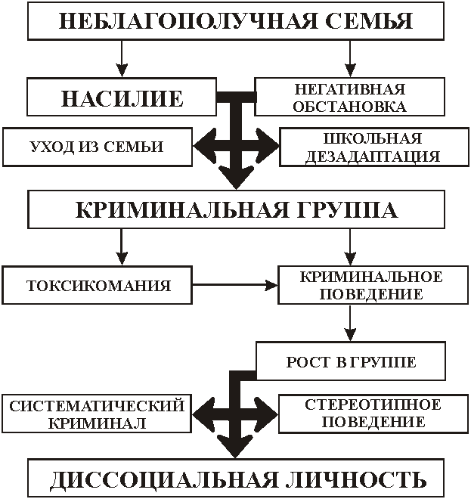

ДИССОЦИАЛЬНАЯ ЛИЧНОСТЬ
Изменения личности, характеризующиеся серьезными расстройствами этической и моральной сферы. Часто этим термином обозначали "профессиональных преступников", потому что они могли проявлять ценные качества, такие как преданность и мужество, но социально нежелательными способами.

СТЕРЕОТИПНОЕ ПОВЕДЕНИЕ - это
Жесткое, негибкое поведение, которое имеет тенденцию осуществляться, несмотря на изменения в контексте и последствиях, которые обычно вызывают изменения в том, как человек действует.

ШКОЛЬНАЯ ДЕЗАДАПТАЦИЯ - это

нарушение приспособления личности школьника к условиям обучения в школе, которое выступает как частное явление расстройства у ребенка общей способности к психической адаптации в связи с какими-либо патологическими факторами.

КРИМИНАЛЬНАЯ ГРУППА – это

группа подростков, заранее объединившихся для совершения одного или нескольких преступлений.
Группа создаётся до совершения преступлений путём предварительного сговора её участников.

“Дай ребенку немного любви и получишь много взамен”.
Джон Раскин

(для родителей)

